МИНИСТЕРСТВО ОБРАЗОВАНИЯ РЕСПУБЛИКИ БАШКОРТОСТАН
ГОСУДАРСТВЕННОЕ БЮДЖЕТНОЕ ОБРАЗОВАТЕЛЬНОЕ
УЧРЕЖДЕНИЕ
ВЫСШЕГО ПРОФЕССИОНАЛЬНОГО ОБРАЗОВАНИЯ
БАШКИРСКИЙ ГОСУДАРСТВЕННЫЙ ПЕДАГОГИЧЕСКИЙ
УНИВЕРСИТЕТ им. М.АКМУЛЛЫ

КАФЕДРА ОХРАНЫ ЗДОРОВЬЯ И
БЕЗОПАСНОСТИ ЖИЗНЕДЕЯТЕЛЬНОСТИ

ОРГАНИЗАЦИОННО-МЕТОДИЧЕСКОЕ СОПРОВОЖДЕНИЕ
ПО ПРОВЕДЕНИЮ СПЕЦИАЛЬНЫХ ТЕМАТИЧЕСКИХ УРОКОВ "ПРОФИЛАКТИКА ВИЧ-ИНФЕКЦИИ"
ДЛЯ ОБУЧАЮЩИХСЯ 9-11 КЛАССОВ

(методические рекомендации)

Уфа 2014
УДК
ББК
А 95

Авторы - составители:
канд. мед. наук, доцент В.В.Шурыгина
д-р мед. наук, проф. З.А.Хуснутдинова

Организационно-методическое сопровождение по проведению специальных тематических уроков «Профилактика ВИЧ-инфекции»: Методические рекомендации./ В.В.Шурыгина, З.А.Хуснутдинова ХХХ – Уфа: Изд-во ХХХ, 2014. – 78 с.

ISBN

В методических рекомендациях представлены основы организационно-методического сопровождения проведения специальных тематических уроков «Профилактика ВИЧ-инфекции» для обучающихся школ, студентов начального, среднего и высшего профессионального образования.
Приводятся современные и доступные материалы по организации и проведению профилактических бесед, проведению классных часов, специальных тематических уроков.
Методические рекомендации предназначены для руководителей образовательных учреждений и их заместителей по воспитательной работе, учителей, классных руководителей, психологов, социальных педагогов, медицинских работников учреждений образования, для врачей и специалистов по профилактике ВИЧ-инфекции в образовательных учреждениях.

Рецензенты:

© Шурыгина В.В., Хуснутдинова З.А. ,2014
© Оформление, 2014

ОГЛАВЛЕНИЕ
 |  | Стр.
 | Предисловие | 4
1 | Организация и проведение специальных уроков по профилактике ВИЧ-инфекции | 6
1.2 | Программа проведения специальных тематических уроков (классных часов) по профилактике ВИЧ-инфекции (для 9-11 классов) | 6
1.3 | Вопросы для обсуждения | 7
1.4 | Основная цель и задачи проведения уроков, посвященных вопросам «Профилактике ВИЧ-инфекции» | 8
2 | Информационная лекция для старшеклассников «Профилактика ВИЧ-инфекции» | 9
2.1 | История развития эпидемии ВИЧ-инфекции | 10
2.2 | Вирус иммунодефицита человека | 12
2.3 | Правила личной безопасности | 16
2.4 | Опасен ли ВИЧ-инфицированный человек? В каких ситуациях существует риск заражения | 16
2.5 | Как ВИЧ инфекция воздействует на организм человека | 18
2.6 | СПИД̵ - глобальная пандемия. Актуальность проблемы ВИЧ-инфицирования в мире, в России и Республике Башкортостан: статистика и тенденции развития эпидемии | 19
2.7 | 1 декабря - Всемирным днем борьбы со СПИДом | 21
2.8 | ВИЧ-инфекция - болезнь поведения | 22
2.9 | Роль здоровья человека в достижении цели. Ведение ЗОЖ - составляющая успешности личности | 23
3 | Задания для итогового контроля | 25
3.1 | Ответы на вопросы теста | 26
 | Заключение | 27
 | Рекомендованная литература | 29

ПРЕДИСЛОВИЕ
Одна из главных функций системы образования заключается в создании условий для мотивационной заинтересованности обучающихся в здоровом стиле поведения.
Именно в школе формируется культура отношения к себе, своему здоровью, формируется самооценка, развиваются лидерские качества, воспитывается успешная личность, выбирающая здоровый и безопасный стиль поведения.
Будущее нашей страны – ее экономический и социокультурный уровни, репродуктивная прочность популяции, обороноспособность, трудовой и интеллектуальный потенциал во многом определяется здоровьем нации, по уровню и состоянию которого можно судить о степени развитости и благополучия общества. Поэтому, чтобы не допустить физической и духовной деградации населения России, необходимо сохранение и укрепление здоровья детей и подростков, формирование у них ценностей здоровья и здорового образа жизни.
Национальная политика нашей страны направлена на совершенствование Российской системы образования, в том числе в части охраны здоровья подрастающего поколения.
В настоящее время проблема профилактики ВИЧ-инфекции среди подрастающего поколения особо актуальна, так как распространение этой инфекции до уровня пандемии дает основания считать ее серьезной угрозой как для страны в целом, так и для нашей Республики, в частности. Как сказал Президент Российской Федерации Владимир Владимирович Путин : «Сегодня мы рассматриваем проблему, которая носит глобальный характер и является актуальной не только для России, но и для всего мира. Речь пойдет о мерах борьбы с распространением ВИЧ-инфекции. Заболевание СПИДом - это факт медицинский, а причины болезни, как правило, носят социальный характер, поэтому эффективность борьбы со СПИДом может обеспечить лишь слаженная совместная работа различных органов».
Эпидемия распространения ВИЧ/СПИД тесно связана с употреблением наркотиков. В настоящее время наркомания признана угрозой глобального характера.
Избитая истина, о том, что "болезнь легче предупредить, чем лечить" относится к ВИЧ-инфекции в большей степени, чем к любому другому заболеванию. ВИЧ-инфекция – это болезнь поведения, и каждый должен располагать знаниями о ней, чтобы защитить себя от этой болезни. К счастью, этот вирус не передается ни бытовым, ни воздушно-капельным путем, его не распространяют насекомые. Все пути передачи ВИЧ хорошо изучены.
Целью данных методических рекомендаций является предоставление педагогам образовательных учреждений материалов по основам организационно-методического сопровождения проведения специальных тематических уроков «Профилактика ВИЧ-инфекции» для обучающихся школ, студентов начального, среднего и высшего профессионального образования.
Приводятся современные и доступные материалы по организации и проведению профилактических бесед, проведению классных часов, специальных тематических уроков.
Методические рекомендации предназначены для руководителей образовательных учреждений и их заместителей по воспитательной работе, учителей, классных руководителей, психологов, социальных педагогов, медицинских работников учреждений образования, для врачей и специалистов по профилактике ВИЧ-инфекции в образовательных учреждениях.

- ОРганИЗАЦИЯ И ПРОВЕДЕНИЕ СПЕциальных уроков по ПРофилактике ВИЧ-инфекции

Разработанная нами программа по «Профилактике ВИЧ - инфекции» предназначена для проведения специальных тематических уроков (классных часов) по вопросам профилактики ВИЧ-инфекции со старшеклассниками и учащимися средних специальных учебных заведений. Мы считаем, что основной акцент в работе со старшеклассниками следует перенести на формирование у них навыков культуры здоровья, а также принципов и навыков здорового образа жизни с развитием когнитивной функции (восприятие, рассуждение, творческую деятельность, разрешение возникающих проблем).

1.2. ПРОГРАММА ПРОВЕДЕНИЯ СПЕЦИАЛЬНЫХ ТЕМАТИЧЕСКИХ УРОКОВ (КЛАССНЫХ ЧАСОВ) ПО ПРОФИЛАКТИКЕ ВИЧ ИНФЕКЦИИ (ДЛЯ 9-11 КЛАССОВ)

№ | Название темы | Распределение трудоемкости в часах
1. | Роль ЗОЖ в формировании успешной личности | 1
2. | Безопасное и рискованное поведение человека. Виды зависимостей. Профилактика зависимого поведения у подростков | 1
3. | Культура здоровья человека. Быть здоровым сегодня модно | 1
4. | Что нужно знать о ВИЧ инфекции. Эпидемиологическая ситуация по ВИЧ-инфекции в России и в РБ | 1
5. | СПИД – глобальная пандемия. Факторы риска, определяющие распространение ВИЧ-инфекции. Правила личной безопасности | 1

В помощь учителям, работающим со старшеклассниками, мы разработали видеоматериалы (информационная лекция с презентацией), построенной на основе блок - модульной системы, которая состоит из 9 блоков, что позволяет учителю самостоятельно определить глубину разбираемого материала по профилактике ВИЧ-инфекции, ориентируясь на уровень знаний школьников.
По каждому из информационных блоков даны детально проработанные темы, дающие возможность учителю оперировать учебным материалом в соответствии с целью и задачами специальных уроков по профилактике ВИЧ-инфекции среди учащейся молодежи 9-11 классов.
Например, урок № 4 «Что нужно знать о ВИЧ инфекции. Эпидемиологическая ситуация по ВИЧ-инфекции в России и в РБ» может состоять из набора тема 1,2,3, и 4 в зависимости от цели и задач проводимого классного часа.
Урок № 5 «СПИД – глобальная пандемия. Факторы риска, определяющие распространение ВИЧ-инфекции. Правила личной безопасности» из тем 6,7 и 8.

1.3. вопросы для обсуждения

Предоставленные материалы и вопросы для обсуждения могут быть использованы в качестве тематических планов для проведения информационных лекций и круглых столов. При организации и проведении классными руководителями «Уроков здоровья» в старших классов, для организации специальных междисциплинарных уроков по проблеме ВИЧ-инфицирования, а также для проведения профилактической работы с учащейся молодежью, направленной на формирование принципов здорового образа жизни.
Материалы лекции логично связаны между собой и состоят из 3 этапов:
Первый этап- это вводная часть, в которой поставлена цель и сформулированы вопросы для обсуждения, краткая история развития эпидемии ВИЧ-инфекции, характеристика вируса иммунодефицита человека.
Второй этап – это правила личной безопасности, предупреждение возможности заражения инфекцией, актуальности проблемы ВИЧ-инфицирования в мире, России и Республике Башкортостан ( основные статистические данные, которые обновляются , размещены на сайте www.ufaaids.bashmed.ru - Республиканского центра по профилактике и борьбе со СПИДом и инфекционными заболеваниями ), а также тенденции развития эпидемии.
Третий этап – заключение. Роль здоровья человека в достижении цели. Ведение ЗОЖ - составляющая успешности личности.

Вопросы для обсуждения, которые могут рассматриваться как отдельные темы:
1. История развития эпидемии ВИЧ-инфекции. Слайд 5-6
2. Вирус иммунодефицита человека. Слайд 7-15
3. Правила личной безопасности. Слайд 16-18
4. Опасен ли ВИЧ-инфицированный человек? В каких ситуациях существует риск заражения. Слайд 19-24
5. Как ВИЧ инфекция воздействует на организм человека. Слайд 25-30
6. СПИД̵ - глобальная пандемия. Актуальность проблемы ВИЧ-инфицирования в мире, в России и Республике Башкортостан: статистика и тенденции развития эпидемии. Слайд 31-43
7. 1 декабря - Всемирным днем борьбы со СПИДом. Слайд 44-46
8. ВИЧ-инфекция - болезнь поведения. Слайд 47-50
9. Роль здоровья человека в достижении цели. Ведение ЗОЖ - составляющая успешности личности. Слайд 51-55.
Итогом занятия по профилактике ВИЧ-инфекции, в рамках каждого специального урока, должен стать конкретный интеллектуальный продукт.
Домашнее задания для закрепления полученных навыков может задано в интерактивной форме. Например, компьютерная игра , разработанная ЮНЕСКО “Гоночная Машина: Безопасное путешествие по миру”, создана для информирования молодежной аудитории о профилактике ВИЧ инфекций и СПИДа и преследует образовательные цели посредством игровых методов. Одной из основных целей также является продвижения здорового образа жизни. Целевая аудитория: молодые люди от 16 до 24 лет и старше.
Домашнее задание в этой случае будет следующее: пройти все уровни и ответить на вопросы, касающиеся ВИЧ- инфекции, а на следующем классном часе обсудить результаты. Игру для домашнего пользования можно скачать на сайте ЮНЕСКО на русском языке.
Ссылка для скачивания игры:
http:// www.unesco.org/webworld/ru/fastcar/
Еще одна интерактивная форма - дать задание в группах - разработать памятки по профилактике заболевания с последующей оценкой результатов работы в группах.
Можно предложить обучающимся ответить на вопросы тестов.
В контурных картах, например, на уроках географии, отметить масштаб распространенности ВИЧ-инфекции как в мире, в разных странах, так и в Российской Федерации и Республике.
Мы также считаем, что работа по формированию здорового образа жизни и профилактике ВИЧ-инфекции должна вестись непрерывно и комплексно. Необходимо проводить профилактические беседы по вопросам «Профилактике ВИЧ-инфекции» с родителями учеников на родительских собраниях, с привлечением компетентных в этой области специалистов. Активно использовать методы взаимодействия в системах учитель-ученик, учитель-родитель/законный представитель, родитель/ законный представитель -ребенок, организовывать просветительско-воспитательную работу по вопросам формирования ценностей здоровья и здорового образа жизни.

1.4. Основная цель и задачи проведения Уроков, посвященных ВОПРОСАМ «Профилактике ВИЧ-инфекции»

Цель урока : формирование у обучающихся безопасного и ответственного поведения в ситуациях, связанных с риском инфицирования ВИЧ.

Задачи:

- повысить уровень знаний по вопросам ВИЧ/СПИДа;
- формировать навыки безопасного и ответственного поведения в ситуациях, связанных с риском инфицирования ВИЧ;
- информировать о сложившейся эпидемиологической ситуации в отношении ВИЧ-инфекции в мире, России и РБ;
- продолжить формирование представлений о здоровье и здоровом образе жизни как ценности.

2. Информационная лекция для старшеклассников «Профилактика ВИЧ-Инфекции»

Примечание: Лекция состоит из презентации и доклада.
Далее приводится доклад к презентации.

Слайд 1

Сегодня наша беседа будет посвящена серьезной проблеме «Профилактике ВИЧ-инфекции и СПИДа». Уже не осталось на земле таких мест, где бы люди не знали об этой болезни. И самое страшное то, что от этой болезни ежедневно умирают как взрослые, так и дети.
К сожалению, эта болезнь неизлечима. Ученые еще не придумали лекарство, которое бы избавило человека от вируса ВИЧ. Не разработана и вакцина, с помощью которой можно было бы защитить здорового человека. Например, от гриппа мы можем сделать прививку заранее и во время эпидемии остаться здоровыми, таких уколов от ВИЧ-инфекции нет. Единственным средством профилактики становятся наши знания о болезни и умения защитить себя.

Слайд 2

Хотелось бы привести цитату Президента России Владимира Владимировича Путина: «Сегодня мы рассматриваем проблему, которая носит глобальный характер и является актуальной не только для России, но и для всего мира. Речь пойдет о мерах борьбы с распространением ВИЧ-инфекции. Заболевание СПИДом - это факт медицинский, а причины болезни, как правило, носят социальный характер, поэтому эффективность борьбы со СПИДом может обеспечить лишь слаженная совместная работа различных органов», в которой подчеркнуто, что тема, которая сегодня рассматривается носит глобальный характер и актуальна не только для России, но для всего мира. Заболевание СПИДом – факт медицинский, но причины болезни, носят, как правило, социальный характер, поэтому эффективность борьбы со СПИДом может обеспечить лишь слаженная совместная работа различных органов».

Слайд 3

Цель лекции: формирование безопасного и ответственного поведения в ситуациях, связанных с риском инфицирования ВИЧ.

Слайд 4

Вопросы для обсуждения:
1.История развития эпидемии ВИЧ-инфекции. Слайд 5-6
2.Вирус иммунодефицита человека. Слайд 7-15
3.Правила личной безопасности. Слайд 16-18
4.Опасен ли ВИЧ-инфицированный человек? В каких ситуациях существует риск заражения. Слайд 19-24
5.Как ВИЧ инфекция воздействует на организм человека. Слайд 25-30
6.СПИД̵ - глобальная пандемия. Актуальность проблемы ВИЧ-инфицирования в мире, в России и Республике Башкортостан: статистика и тенденции развития эпидемии. Слайд 31-43
7.1 декабря - Всемирным днем борьбы со СПИДом. Слайд 44-46
8.Правила личной безопасности. ВИЧ-инфекция - болезнь поведения.
Слайд 47-50
9.Роль здоровья человека в достижении цели. Ведение ЗОЖ - составляющая успешности личности. Слайд 51-55.
Ссылки на источники информации. Слайд 56.

Слайд 5

2.1. История развития эпидемии ВИЧ-инфекции

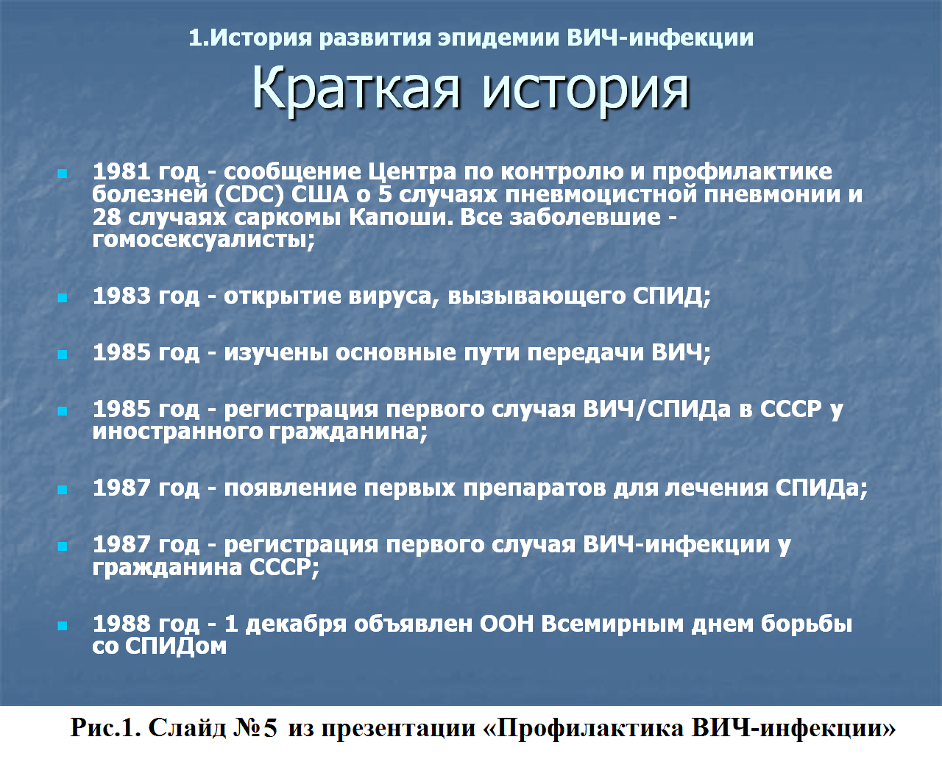
Все началось, с 1981 года, когда поступило сообщение Центра по контролю и профилактике болезней (CDC) США о 5 случаях пневмоцистной пневмонии и 28 случаях саркомы Капоши. Все заболевшие были гомосексуалисты.
Так, 1983 год, считается годом открытия вируса, вызывающего СПИД, в 1985 году были изучены основные пути передачи ВИЧ.
В 1985 году был зарегистрирован первый случай ВИЧ/СПИДа в СССР у иностранного гражданина, 1987 году появился первый препарат для лечения СПИДа.

Слайд 6

В 1987 году регистрируют первый случай ВИЧ-инфекции уже у гражданина СССР.
В 1988 году ООН объявила 1 декабря - Всемирным днем борьбы со СПИДом.
1995 год принятия федерального закона РФ «О предупреждении распространения в РФ заболевания, вызываемого вирусом иммунодефицита человека (ВИЧ-инфекции) и в этом же году началось применение препаратов высокоактивной антиретровирусной терапии, позволяющий большинству больных ВИЧ/СПИДом сохранять жизнь.
1996 год - создание объединенной программы ООН по СПИДу (UNAIDS);

Слайд 7-9

2.2. Вирус иммунодефицита человека

ВИЧ – это вирус иммунодефицита человека (называется по первым буквам слов) является возбудителем болезни, называемой ВИЧ-инфекция. Человек может болеть этой болезнью очень долго. В течение этого времени ВИЧ-инфекция развивается и проходит несколько стадий, последняя из которых называется СПИД.

Слайд 10

ВИЧ- инфекция - это заболевание, вызванное вирусом иммунодефицита человека, характеризующееся специфическим поражением иммунной системы, приводящим к ее медленному и неуклонному разрушению до формирования синдрома приобретенного иммунодефицита (СПИД).
Чем вирусы вредят человеку? (Вызывают различные заболевания, которые называются инфекционными.)
Как организм человека может бороться с вирусами? (У человека есть иммунная система, которая старается не допустить проникновение вируса в организм или уничтожить их, если они все-таки попали.)
Сегодня мы поговорим об одном из вирусов, вирусе иммунодефицита человека – ВИЧ. Этот вирус медленно разрушает иммунную систему человека.

Слайд 11

По данным электронной микроскопии, вирионы ВИЧ (мельчайшие вирусы) имеют округлую форму диаметром 100-120 нм. Размеры ВИЧ очень малы – на линии, длиной в 1 см, может разместиться до100 тыс. вирусных частиц.
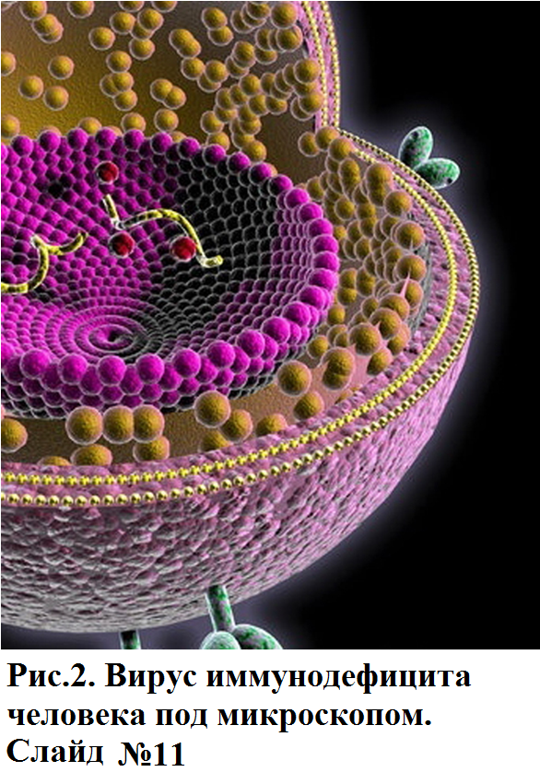
При рассмотрении под электронным микроскопом вирус напоминает экзотический цветок. Его внешняя оболочка имеет шарообразные выступы, своего рода лепестки, называемые рецепторами, посредством которых он прикрепляется к поражаемым в организме человека клеткам.
Вирус иммунодефицита человека (ВИЧ) отнесен к семейству ретровирусов
(Retroviridae), подсемейству медленных вирусов ( Lentivirus).
В настоящее время известны 7 видов лентивирусов, 6 из которых являются
патогенными для животных и лишь один (ВИЧ) вызывает заболевание человека.
Вирус иммунодефицита человека (Human immunodeficiency virus - HIV) был выделен в 1983 г группой профессора Люка Монтанье из лимфатического узла больного СПИДом в Парижском институте Пастера. В том же году в США группа профессора Роберта Галло выделила вирус из лимфоцитов периферической крови больных СПИДом. Оба вируса оказались идентичными, и в 1987 г ВОЗ приняла единое название - вирус иммунодефицита человека (ВИЧ, английская аббревиатура - HIV).
В настоящее время изучены 2 серотипа вируса: ВИЧ-1 и ВИЧ-2, различающиеся по своим структурным и антигенным характеристикам.
Наибольшее эпидемиологическое значение имеет ВИЧ-1, который доминирует в современной пандемии и имеет наибольшее распространение на территории Российской Федерации.
Наружная мембрана вируса построена из белков клетки хозяина и пронизана собственными белками вируса, которые обозначены как оболочечные белки.
Что такое вирус? Это мельчайший микроорганизм, который вызывает заболевание. В переводе с латинского языка «вирус» означает «яд».

Слайд 12

Вирусы не могут самостоятельно размножаться, для этого им необходимы клетки организма-хозяина, в который они проникают.
Вирусная частица представляет собой ядро (cor), окруженное оболочкой. Мембрана вируса (на рисунке обозначена красным)- это мембрана клетки человека;
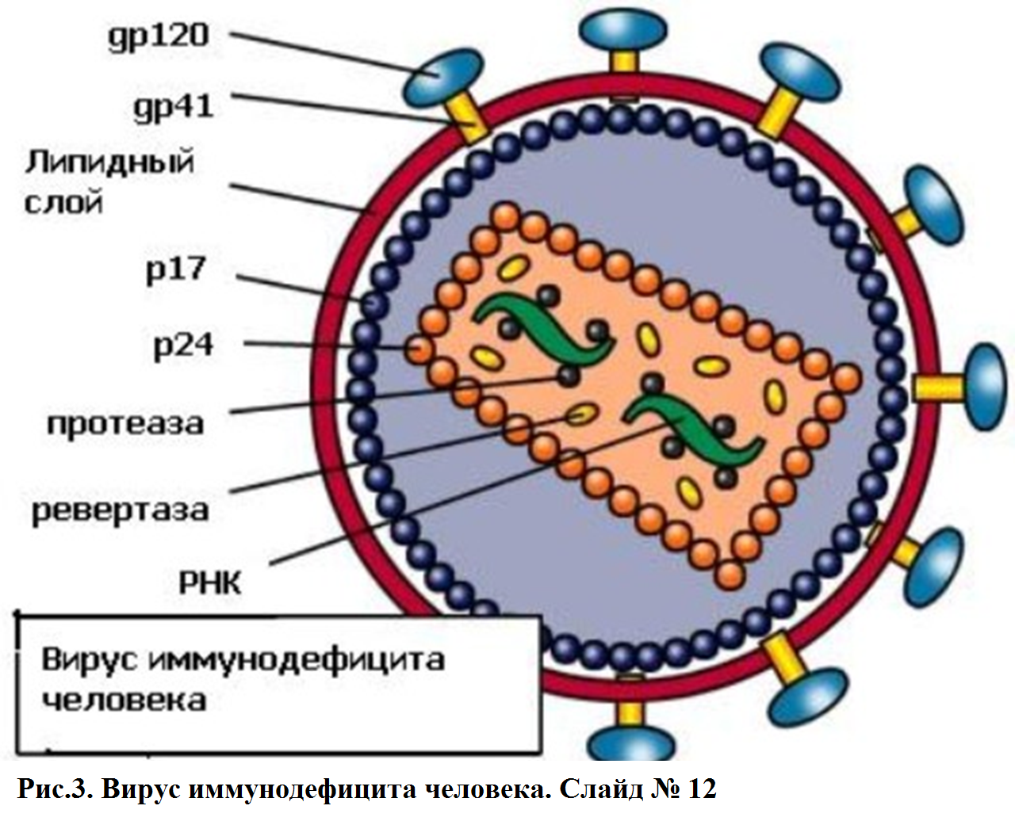
Ядро содержит двойную вирусную РНК, обратную транскриптазу (ревертазу), интегразу, протеазу.
Различают два основных белка оболочки - трансмембранный гликопротеин и внешний гликопротеин. Вы видите их схематичное изображение вверху рисунка.
Оболочка нуклеоида (р24) – схематично изображена в виде прямоугольника в центре, а затем - две молекулы одноцепочечной РНК с геном ВИЧ. Между наружной оболочкой вириона и нуклеоидом существует каркас, состоящий из матриксного белка (р17).

Слайд 13

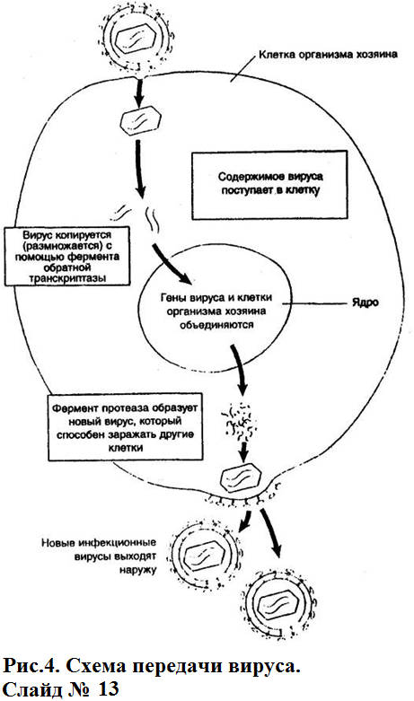
Нуклеоид вируса имеет округлую форму, но принимает продолговатую после отпочковывания вирусной частицы от клетки. Гликопротеин gр120 обусловливает присоединение ВИЧ к рецепторам СD4 клеток человека.
При попадании ВИЧ в клетку под действием обратной транскриптазы синтезируется ДНК ВИЧ, встраиваемая в ДНК клетки-хозяина, которая в дальнейшем начинает продуцировать вирусные частицы.
В организме человека, в крови, находятся Т-лимфоциты (клетки, содержащие молекулу CD4). Именно эти клетки выполняют важную функцию: когда в организм человека попадает какой-либо вирус, они начинают вырабатывать антитела. Можно образно сказать, что это «клетки-воины», которые уничтожают проникшие в организм различные вирусы, бактерии и другие вредные микроорганизмы. ВИЧ – коварный враг: он проникает в эти клетки крови и использует их как инкубатор, т. е. в них он только размножается. Сами клетки-воины при этом погибают, и иммунная система человека постепенно начинает слабеть.
Инфицированному организму с каждым днем все труднее становится бороться с различными заболеваниями. Постепенно развивается СПИД. Это последняя стадия ВИЧ-инфекции, когда человек уже тяжело болен, чувствует себя очень плохо и нуждается в помощи и уходе.

Слайд 14

ВИЧ может жить в различных клетках организма человека, но для размножения он использует именно клетки CD4.
Использованные вирусом клетки CD4, затем погибают. Теряя клетки CD4, иммунная система перестает справляться с различными инфекциями и другими негативными воздействиями, которые раньше не представляли опасности для организма.
Вирус поражает не только Т - и В - лимфоциты, но и другие клетки, содержащие молекулу СD4, в том числе клетки с долгим сроком жизни – моноциты и макрофаги, которые могут хранить в себе большие количества вируса и при этом не погибать.
Они служат резервуаром вируса. Вирус в таких резервуарах неактивен и неуязвим для существующих противовирусных лекарств. Это одно из главных препятствий к полному выведению ВИЧ из организма.
Уменьшение клеток, несущих рецептор СD4+, приводит к ослаблению Т-лимфоцитов, уничтожающих инфицированные вирусом клетки.
В результате теряется контроль за проникающими в организм возбудителями бактериальных, вирусных, грибковых и других инфекций, а также за клетками злокачественных опухолей.
После заражения ВИЧ часто наблюдается стойкое увеличение лимфатических узлов. Ранние признаки ухудшения заболевания включают молочницу полости рта, непонятное повышение температуры, ночную потливость, понос, похудание и опоясывающий лишай (герпес).

Слайд 15

Попадая в организм человека, ВИЧ поражает различные органы и ткани, но, в первую очередь, клетки, несущие маркер СD4+.

В таблице Вы видите основные типы клеток, поражаемые ВИЧ.
Следует отметить, что ВИЧ-инфекция относится к долго текущим заболеваниям, С момента заражения до момента смерти может пройти от 2-3 до 10-15 лет. Естественно, что это усредненные показатели.
Вирус иммунодефицита человека может находиться во всех биологических жидкостях (кровь, сперма, спинномозговая жидкость, грудное молоко, слюна, слезы, пот и др.), он преодолевает трансплацентарный барьер. Однако содержание вирусных частиц в биологических жидкостях различно, что и определяет их неодинаковое эпидемиологическое значение. В слюне, слезной жидкости, моче ВИЧ находится в небольшом количестве, недостаточном для заражения.
В естественных условиях ВИЧ может сохраняться в высушенном биосубстрате в течение нескольких часов. В жидкостях, содержащих большое количество вирусных частиц, таких например, как кровь - в течение нескольких дней, а в замороженной сыворотке крови активность вируса сохраняется до нескольких лет.
Вирус иммунодефицита человека нестоек во внешней среде. Попадая в воздух, он теряет возможность передвигаться и при обычных условиях разрушается в период от нескольких минут до нескольких часов. Он очень боится нагревания. При температуре +100 °С (температура кипения воды) вирус погибает в течение 1 мин; при температуре +56 °С – в течение 10 мин инфекционность ВИЧ снижается, а через 30 мин вирус становится полностью неактивен.

Слайд 16

2.3. Правила личной безопасности

Как же человек может инфицироваться ВИЧ?
Пути передачи ВИЧ-инфекции - половой, парентеральный и вертикальный.

Слайд 17

Из естественных механизмов передачи реализуется контактный (половой) путь.

Слайд 18

Что касается вертикального пути заражения, то это передача вируса от ВИЧ-инфицированной женщины к ее ребенку. Еще не родившийся ребенок, может заразиться от мамы, у которой в организме есть вирус. Если мама здорова, то ребенок рождается здоровым. Вы знаете, о том, что организмы мамы и ребенка взаимосвязаны, поэтому заражение возможно во время беременности. Ребенок также может заразиться в процессе родов и после рождения при кормлении грудью материнским молоком, в котором ВИЧ содержится в большом количестве. Иммунитет у человека образуется постепенно, поэтому новорожденный оказывается беззащитным перед вирусом, у него ВИЧ-инфекция протекает быстрее, чем у взрослых

Слайд 19

2.4. Опасен ли ВИЧ-инфицированный человек? В каких ситуациях существует риск заражения

Вам, наверное, известно, что самый распространенный путь заражения ВИЧ-инфекцией в нашей республике сегодня – это заражение через кровь при внутривенном употреблении наркотиков. Это действительно так, но существуют и другие ситуации, когда может произойти попадание в здоровый организм инфицированной крови.

Слайд 20

Парентеральный путь передачи встречается, в основном, среди потребителей наркотических препаратов и передается внутривенным путем.
Факторами передачи ВИЧ при этом могут быть как общие шприцы и иглы, так и сам наркотический препарат, в который добавляется кровь с целью «очистки».

Слайд 21

Наиболее высокий риск заражения существует при попадании вируса непосредственно в кровоток. Такие ситуации могут возникнуть при переливании инфицированной донорской крови, а также пересадке тканей и органов инфицированного человека. Сразу скажем, что в нашей республике таких случаев заражения зафиксировано не было, и если говорить о нашей стране в целом, то таких случаев единицы. А все потому, что медики тщательно проверяют кровь, поступающую от доноров. Каждый человек, который хочет сдать кровь, обязательно проходит тест на ВИЧ.
Во-первых, по нашему законодательству ВИЧ-инфицированный человек не имеет права быть донором, а во-вторых, когда человек идет на плановую операцию, ведется серьезная подготовка, специально подготавливаются препараты крови, при изготовлении которых ВИЧ не сохраняется.

Слайд 22

Существует опасность заразиться ВИЧ при медицинских манипуляциях и косметических процедурах таких, как прокалывание различных частей тела, нанесение татуировок, маникюр, педикюр, бритье. Инфицирование возможно при использовании контаминированного ВИЧ медицинского инструментария, не прошедшего соответствующую санитарную обработку, а также передаче посредством контаминированных вирусом различных предметов обихода (бритвы, зубные щетки) при проникновении возбудителя в организм при микротравмах кожи и слизистых оболочек.
Если в крови человека находится ВИЧ, в этом случае кровь называется инфицированная.
При попадании инфицированной крови даже на небольшую ранку на теле здорового человека или на предметы, через которые можно пораниться, вирус может передаться здоровому человеку через инфицированную кровь.
Вы знаете, что здоровая неповрежденная кожа защищает организм от проникновения вирусов. Значит, если даже инфицированная кровь попадет на здоровую кожу, ВИЧ теоретически не сможет проникнуть в организм.
В то же время мы с вами уже говорили о том, что вирусы очень малы, их невозможно увидеть, поэтому мы не можем точно знать, есть ли в крови ВИЧ или нет. А значит, на всякий случай, мы всегда должны избегать попадания чужой крови на тело. И не пользоваться незнакомыми (чужими) острыми предметами, которыми можно пораниться, т.е. соблюдать правила личной гигиены. И если делать татуировку где-то в подвале или на квартире, существует определенная опасность получить инфекцию. Конечно, в этой ситуации, человек может сам себя защитить.

Слайд 23

Давайте рассмотрим типичные ситуации и сделаем вывод о возможности инфицирования:
- драка без крови (синяки) - риска нет, потому что нет крови;
- шприц, который ребенок поднял на улице – риск есть;
- зубная щетка, которую один ребенок передает другому - риск есть;
- посещение бани, душа, купание в бассейне - риска нет;
- рукопожатие, объятия - риска нет;
- предметы домашнего и школьного обихода - риска нет;
- общение с домашними животными - риска нет.

Слайд 24

Рассмотрим другие ситуации, при которых ВИЧ не передается.

Слайд 25

2.5. Как ВИЧ-инфекция воздействует на организм человека

1.Стадия инкубация – время с момента заражения до развития заболевания (клинических проявлений). Продолжительность этой стадии от 3 недель до 3 месяцев.
Сразу после проникновения вируса в организм человека в большинстве случаев не происходит ничего необычного.

Слайд 26

2.Стадия первичных проявлений
Период, когда человек уже инфицирован ВИЧ, но у него нет никаких значительных симптомов, называется бессимптомным. Благодаря современному лечению эта стадия может длиться на протяжении всей жизни человека при условии, что он следует всем предписаниям по приему лекарств.
У 15–25 % инфицированных выработка антител к ВИЧ в организме проявляется симптомами состояния, похожего на острую респираторную инфекцию. Для которого характерны температура, слабость, головные боли и воспаление горла, появление герпеса, развитие бактериальной пневмонии. Иногда может наблюдаться диарея (понос). Такое состояние длится обычно около 2-3 недель.
В настоящее время метод ПЦР является, одним из самых точных и чувствительных методов диагностики инфекционных заболеваний. Им проводят диагностику вирусных инфекций, таких как ВИЧ, гепатиты.
Метод ПЦР – полимеразная цепная реакция.
Чувствительность метода значительно превосходит иммунохимические и микробиологические методы, а принцип метода позволяет диагностировать наличие инфекций со значительной антигенной изменчивостью.
Метод ПЦР изобрёл в 1983 году Кэри Мюллис (американский учёный). Впоследствии он получил за это изобретение Нобелевскую премию.

Слайд 27

3.Латентная стадия
Дальше наступает латентная стадия единственным клиническим проявлением которой является увеличение лимфоузлов, которое, впрочем, может и отсутствовать.
Длительность латентной стадии от 2 - 3-х до 20 и более лет, в среднем 6 - 7 лет.

Слайд 28

4.Затем развивается стадия вторичных заболеваний, при которой на
4«А» стадии характерны бактериальные, грибковые и вирусные поражения слизистых и кожных покровов, воспалительные заболевания верхних дыхательных путей.

Слайд 29

4«Б» - более тяжелые и длительные кожные поражения, саркома Капоши, потеря веса, поражения периферической нервной системы и внутренних органов.
4«В» - тяжелые, угрожающие жизни вторичные заболевания.

Слайд 30

Затем наступает заключительная 5 стадия – терминальная - болезнь прогрессирует, больной погибает.

Слайд 31

2.6. СПИД̵ ̶ глобальная пандемия. Актуальность проблемы ВИЧ-инфицирования в мире, в России и Республике Башкортостан: статистика и тенденции развития эпидемии

По данным UNAIDS: за 30 лет сначала эпидемии СПИД унес более 25 миллионов жизней, более 60 миллионов человек были инфицированы ВИЧ, 16 миллионов детей остались без родителей. До сих пор этим вирусом ежедневно заражаются более семи тысяч человек, включая одну тысячу детей.

Слайд 32

Объединённая программа Организации Объединённых Наций по ВИЧ/СПИД или ЮНЭЙДС (англ. Joint United Nations Programme on HIV/AIDS сокращенно UNAIDS) - объединение организаций ООН, созданное для всесторонней, скоординированной борьбы в глобальном масштабе с эпидемией ВИЧ и СПИДа и ее последствиями.

Слайд 33

ВОЗ ведется анализ эпидемии ВИЧ-инфекции по регионам мира. Россия отнесена к региону Восточной Европы и Центральной Азии. Данный регион в настоящее время рассматривается в качестве единственного в мире, в котором эпидемия продолжает идти на подъем.

Слайд 34

Как видно на рисунке, количество случаев ВИЧ-инфекцирования у граждан Российской Федерации: на 01 января 2013 года было зарегистрировано 720014, причем из них 6 411 детей в возрасте до 15 лет. За 12 месяцев 2012 года среди жителей субъектов РФ зарегистрировано 69 849 новых случаев ВИЧ, что больше на 12 %, по сравнению с 2011 годом.

Слайд 35

Показатель заболеваемости составляет 48,8 на 100 тыс. населения. Лидирующими субъектами по заболеваемости ВИЧ-инфекцией в 2012 году являются: Кемеровская, Иркутская, Самарская, Свердловская, Ленинградская.
Следует обратить внимание, что на территории ПФО, граничащие с Республикой Башкортостан являются области: Оренбургская, Свердловская, Челябинская и Пермский край. Вы видите, в каком плотном кольце находится наша республика по пораженности ВИЧ.
На 1 января 2013 года, всего в ПФО зарегистрировано 166520 лиц с ВИЧ-инфекцией, что составляет 25 % от общего числа ВИЧ-позитивных лиц в России. Наибольшее количество лиц отмечено в Самарской области (49982 чел.), Оренбургской области (22920 чел.), Пермский край (17595 чел.), Республика Татарстан (14289 чел.).

Слайд 36

В Республике Башкортостан эпидемиологическая обстановка по ВИЧ-инфекции остается неблагополучной, продолжается распространение вируса иммунодефицита среди населения и увеличение кумулятивного (накопительного) числа инфицированных и больных.

Слайд 37

Показатель пораженности ВИЧ-инфекцией жителей республики на 01.01.2013г. составляет 284,8 случаев на 100 тыс. населения, что в 1,5 раза ниже данного показателя по Российской Федерации (428,8) и по Приволжскому Федеральному округу (426,8 ).

Слайд 38

Среди городов республики по заболеваемости ВИЧ-инфекцией лидером является г. Стерлитамак (93,3 на 100 тысяч населения, что значительно выше показателя по РФ и раньше никто не предполагал такого роста на данной территории). На 2 месте по заболеваемости стоит город Нефтекамск (78,7, так и не удается на этой территории остановить рост заболеваемости), 3 место у города Кумертау (75,1), затем Салават (74,6), Уфа (66,3).

Слайд 39

Основной причиной заражения ВИЧ в республике продолжает оставаться внутривенное введение наркотиков нестерильным инструментарием - 51,4% от всех зарегистрированных случаев заражения.

Слайд 40

По данным персонифицированного учета, с начала официальной регистрации ВИЧ-инфекции в 1987 году, лабораторно выявлено ВИЧ–инфицированных – 16 716 чел., умерло – 3348 чел., (в том числе прибывших из других регионов – 74 чел.), выбыло за пределы республики – 1621 чел., (в том числе прибывших из других регионов – 353 чел.). Прибыли из других регионов РФ и взяты на учет 742 чел.

Слайд 41

В республике нет районов, где не зарегистрированы случаи ВИЧ-инфекции.

Слайд 42

В Республике Башкортостан подлежат учету - 12916 ВИЧ-инфицированных, показатель пораженности – 318,1 на 100 тыс. населения (РФ – 437,6; ПФО – 459,4).
Из подлежащих учету мужчин – 8082 чел. (62,6 %), женщин – 4834 чел. (37,4 %). Среди ВИЧ-инфицированных городских жителей - 7042 чел. (54,6 %), сельских – 3887 чел. (30,1 %), находятся в учреждениях системы ГУ ФСИН России по РБ - 1717 чел. (13,3%), лиц без определенного места жительства - 261 чел. (2 %).

Слайд 43

В РБ тенденции развития эпидемии ВИЧ-инфекции совпадают с общероссийскими:
эпидемия ВИЧ-инфекции затрагивает преимущественно трудоспособное население репродуктивного возраста от 21 года до 40 лет;
растет общее количество людей, живущих с ВИЧ;
продолжается феминизация эпидемии; увеличивается число детей, рожденных ВИЧ-инфицированными матерями;
растет число лиц, нуждающихся в лечении, в том числе по поводу инфекций, сочетанных с ВИЧ (туберкулез, гепатиты В и С);
увеличивается число больных СПИДом и смертей от СПИДа.

Слайд 44

2.7. 1 декабря - Всемирный день борьбы со СПИДом

В этот день мировая общественность выражает солидарность людям затронутым эпидемией ВИЧ-инфекции, и направляет усилия на борьбу со СПИДом во всем мире.
Еще в 1988г Генеральная Ассамблея ООН объявила, что распространение СПИДа приняло масштабы глобальной пандемии.
Чтобы привлечь внимание к этой проблеме людей всего мира, резолюцией ООН день 1 декабря был официально объявлен Всемирным днем борьбы со СПИДом.

Слайд 45

Ленточка цвета крови, свернутая петелькой, присутствует на эмблемах всех организаций, связанных с эпидемией ВИЧ/СПИДа.
Она украшала лацкан костюма принцессы Дианы, принимавшей участие не только в благотворительных вечерах и Днях борьбы со СПИДом, но и в судьбах отдельных ВИЧ-инфицированных. Эту ленточку надевают участники митингов и процессий в память умерших от СПИДа.
Этот символ всемирного антиспидовского движения придумал художник
Франк Мур в апреле 1991 г. Первоначально алая ленточка, приколотая на груди, означала принадлежность к кругу людей, объединившихся вокруг проблемы СПИДа.

Слайд 46

На слайде Вы видите контактный данные Республиканского центра по профилактике и борьбе со СПИДом и инфекционными заболеваниями
- г. Уфа, ул. Цюрупы, 86.
Режим работы: с 8.30 до 17.45.
Номер телефона доверия (347) 250-04-72,
электронный адрес: www.ufaaids.bashmed.ru

Слайд 47

2.8. ВИЧ-инфекция - болезнь поведения

Говоря о профилактике ВИЧ-инфекции, следует отметить, что существует единственный верный способ, чтобы не заболеть, этот способ - предохранить себя от возможности заражения.

Слайд 48

Ни для кого не является секретом, что ВИЧ-инфекция это болезнь поведения.

Слайд 49

Проверьте себя на безопасность поведения в отношении ВИЧ - инфицирования, ответит утвердительно на следующие вопросы.

Правила безопасного поведения в отношении ВИЧ-инфекции:

- Я ежедневно занимаюсь физкультурой или спортом.
- Я умею справляться со стрессами.
- Я не курю.
- Я знаю, как заражаются ВИЧ, и как я могу защитить себя.
- Я соблюдаю режим дня.
- Я никогда не употребляю наркотики.
- Я не пользуюсь нестерильными инструментами для прокалывания ушей, тату, пирсинга, бритья.
- Я не употребляю алкоголь.

Слайд 50

Продолжите свой перечень утвердительных ответов.
- Я ежедневно занимаюсь физкультурой или спортом.
- Я умею справляться со стрессами.
- Я не курю.
- Я знаю, как заражаются ВИЧ, и как я могу защитить себя.
- Я соблюдаю режим дня.
- Я никогда не употребляю наркотики.
- Я не пользуюсь нестерильными инструментами для прокалывания ушей, тату, пирсинга, бритья.
- Я не употребляю алкоголь.

Слайд 51

2.9. Роль здоровья человека в достижении цели. ЗОЖ - составляющая успешности личности

Подводя итоги нашей беседы, хочется отметить тот факт, что судьба человека в его же руках, но выбор здорового стиля поведения – это правильный выбор, он направлен, прежде всего, на укрепление здоровья и профилактику заболеваний.

Слайд 52

Вам известны основные составляющие здорового образа жизни и роль ЗОЖ в формировании успешной личности.
Основные составляющие здорового образа жизни;
- Правильный режим труда и отдыха.
- Личная гигиена.
- Рациональное сбалансированное питание.
- Оптимальный двигательный режим и закаливание.
- Психоэмоциональное благополучие (профилактика стрессов).
- Негативное отношение к вредным привычкам.
- Умение предупреждать опасные ситуации и правильно вести себя при их возникновение и др.

Слайд 53

Успешные люди всегда ведут здоровый образ жизни.

Слайд 54

Это и употребление здоровых продуктов, и правильный режим питания, и правильное употребление жидкости, и регулярные физические упражнения, и различные оздоровительные процедуры, и многое другое.
Причем здесь одинаково важно все и нет ничего второстепенного.
Вытащи один кирпичик, и все здание развалится.

Слайд 55

Разрешите закончить нашу информационную лекцию цитатой Александра Ткаченко «Бабочка в ладони».
«Однажды ученик великого мудреца решил испытать своего учителя. Он поймал бабочку и подумал: «Вот мой учитель все знает, сейчас подойду к нему и спрошу: «В моей руке бабочка, как ты думаешь, живая она или мертвая?» Если скажет, что живая — я сожму кулак, и она умрет, если скажет, что мертвая — я разожму кулак, и она улетит».
— Учитель, в моей руке бабочка, как ты думаешь, живая она или мертвая?
— Все в твоих руках, — ответил учитель…»

Завершая занятие, педагог предлагает старшеклассникам по очереди высказаться, какая информация для них оказалась наиболее полезной.
По завершению программы старшеклассники должны:
знать о формировании стиля жизни, который будет способствовать сохранению их здоровья, о преимуществах здорового образа жизни для раскрытия их потенциальных возможностей, как успешных личностей.
уметь принимать ответственные решения в ситуациях, связанных с риском инфицирования ВИЧ.
владеть навыками безопасного и ответственного поведения.
Заключительная часть программы – итоговой контроль полученных знаний по вопросам профилактике ВИЧ/СПИД.

- Задания для итогового контроля

Тестовые задания

- Выберите наиболее точное, на Ваш взгляд, определение понятию «здоровье»:
а) это состояние полного физического, психического и социального благополучия, а не только отсутствие болезней или каких-либо нарушений;
б) отсутствие болезней и других нарушений;
в) состояние полного физического и психического благополучия.

- В формирование здоровья человека наибольший вклад (49-53%) вносит
а) образ жизни, который он ведет;
б) природно-климатические и экологические факторы;
в) наследственность;
г) система здравоохранения и медицинская активность.

- Основные составляющие здорового образа жизни
а) усидчивость;
б) двигательная активность и закаливание;
в) рациональное и сбалансированное питание;
г) режим труда и отдыха;
д) профилактика стрессов.

- Формировать гигиеническую культуру предпочтительнее среди следующих возрастных категорий:
а) среди детей и подростков;
б) среди взрослого трудоспособного населения;
в) среди лиц пенсионного возраста;
г) среди заболевших людей независимо от их возраста.

- Какие сопутствующие заболевания чаще встречаются у наркоманов:
а) ВИЧ-инфекция;
б) ветряная оспа;
в) сывороточный гепатит В;
г) геморрагическая лихорадка с почечным синдромом (ГЛПС).

- ВИЧ не передается:
а) через укус комаров;
б) от животных;
в) через рукопожатие;
г) через кровь больного.

- Когда отмечается Всемирный день профилактики ВИЧ/СПИДа
а) 1 декабря;
б) 7 апреля;
в) 1 мая;
г) 3 ноября.

- Какие Вы знаете возможные пути заражения ВИЧ-инфекцией:
а) вертикальный;
б) воздушно-капельный;
в) половой;
г) через кровь (парентеральный).

- Расшифруйте слово «ВИЧ»:
В _ _ _ _
И _ _ _ _ _ _ _ _ _ _ _ _ _
Ч _ _ _ _ _ _ _ .
- Расшифруйте слово «СПИД»
С _ _ _ _ _ _
П _ _ _ _ _ _ _ _ _ _ _ _ _
И _ _ _ _ _ _ _ _
Д _ _ _ _ _ _ _ .

  - Ответы на вопросы теста

Вопрос | Правильный ответ
 | а
 | а
 | б,в,г,д
 | а
 | а,в
 | а,б,в
 | а
 | а,в,г
 | ВИРУС ИММУНОДЕФИЦИТА ЧЕЛОВЕКА
 | СИНДРОМ ПРИОБРЕТЕННОГО ИММУННОГО ДЕФИЦИТА
Заключение

Как показывает мировая практика, проведение программ, направленных на профилактику среди разных групп населения в различных сферах жизнедеятельности значительно снижает долю ВИЧ-инфицированных.
В связи с этим возрастает потребность в эффективной систематической профилактической работе, направленной на обеспечение детей и молодежи достоверной информацией о ВИЧ-инфекции, путях передачи и способах профилактики инфицирования; в формировании жизненных навыков, снижающих уязвимость молодых людей в условиях распространения эпидемии, а также толерантного отношения к людям, живущим с ВИЧ.
В содержательном отношении очень важно учитывать следующие основные положения, касающиеся построения профилактических программ по «Профилактике ВИЧ-инфекции».
Профилактические программы должны усиливать «защитные факторы» и способствовать ликвидации или уменьшению известных «факторов риска» развития отклоняющегося поведения у подростков. Профилактические программы должны быть нацелены не только на предотвращение рискованного поведения, опасного с точки зрения заражения ВИЧ-инфекцией, но и на все формы отклоняющегося поведения, последствием которого является возникновение и развитие социально значимых и/или социально опасных заболеваний. Программы должны быть всеобъемлющими, а их компоненты сочетаться и дополнять друг друга.
Профилактические программы должны включать:
- формирование бережного отношения к своему здоровью и здоровью своего ближайшего окружения, устойчивой положительной мотивации к здоровому образу жизни;
- обучение навыкам формирования здорового образа жизни;
- обучение социальным навыкам защиты от развития отклоняющегося поведения (навыкам общения, уверенности в себе, самоуважения и эффективного взаимодействия с окружающими - как со сверстниками, так и с взрослыми);
- обучение навыкам противодействия рискованному поведению (включая употребление наркотиков), способствующему заражению ВИЧ-инфекцией;
- формирование правового сознания;
- формирования толерантного отношения к ВИЧ-позитивным людям и их ближайшему окружению.
В профилактических программах для подростков предпочтение должно отдаваться интерактивным способам работы (например, моделированию ситуаций, ролевым играм, дискуссиям, дебатам, обратной связи и т.д.), а не только дидактическим информационно-образовательным методам.
Программы должны следовать структурированному организационному плану, содержать оценку эффективности и получение обратной связи.
Профилактические программы должны включать модули для родителей/законных представителей и педагогов, соответствующие тематике подростковых программ.
Профилактическая работа, направленная на семью, имеет больший эффект, чем стратегии, направленные только на родителей или только на подростков и молодежь.
Профилактические программы должны быть долгосрочными и не ограничиваться рамками образовательного учреждения, а предусматривать повторяющееся воздействие в досуговой среде подростков и молодежи для укрепления первоначального профилактического эффекта.
Чем выше уровень поведенческого риска среди целевых групп, тем более интенсивными должны быть профилактические усилия и тем раньше они должны начинаться.
Данные методические рекомендации разработаны в помощь руководителям образовательных учреждений и их заместителям по воспитательной работе, учителям, классным руководителям, психологам, социальным педагогам, медицинским работникам учреждений образования, для врачей и специалистов по профилактике ВИЧ-инфекции в образовательных учреждениях.

Рекомендованная литература

- Габер И.В., Зарецкий В.В., Кононова Т.А. Программа по первичной профилактике ВИЧ-инфекции в образовательной среде, формированию толерантного отношения к ВИЧ-позитивным людям и их ближайшему окружению. –Новосибирск, 2012. С. 5-6.
- Выступление заместителя главного врача ГБУЗ РЦПБ со СПИДом и ИЗ по МОН Идрисовой Г.Ф. 12 сентября 2013 года на заседании Комитета по профилактике ВИЧ-инфекции Министерства здравоохранения Республики Башкортостан (г. Уфа).
- Михалевич Е. Ф., Костюченко Е. Л., Смирнова Е. С., Поддубная О. Ю., Родионова Е. Н. Профилактика ВИЧ-инфекции в учреждениях образования на основе жизненных навыков : пособие. – Минск: : Зорны Верасок, 2012. С3, 149.
- Информационные материалы Республиканского центра по профилактике и борьбе со СПИДом и инфекционным заболеваниям. Уфа, 2014.
- Сельцовский А.П., Поляков С.В. Пять специальных уроков для школьников по профилактике ВИЧ/СПИДа. – М., 2005.
- Науменко Ю.В. Здоровьесберегающая деятельность школы: мониторинг эффективности. – М.: «Планета», 2011. – 208с.
- Васильев С.Ю. Профилактика ВИЧ-инфекции, 2012. http://www.myshared.ru/user/37445/.
- Рисунки «Структура вируса иммунодефицита человека»: http://linzik.com/nauka, www.strf.ru.
- ЮНЕСКО Компьютерная игра http:// www.unesco.org/webworld/ru/fastcar/

Шурыгина Валентина Владимировна
Хуснутдинова Золя Аслямовна

Организационно-методическое сопровождение по проведению специальных тематических уроков «Профилактика ВИЧ-инфекции» для обучающихся 9-11 классов

Методические рекомендации

